**專案設置方法(Visual Studio 2019)：**

-先把Shared Folder裡面的.h與.cpp檔案添加到專案裡

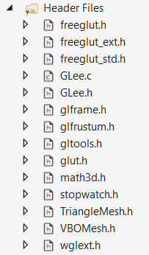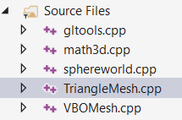

-在專案Property裡的Linker->General->Additional Library Directories添加Shared Folder裡的openexr-1.4.0-vsnet2003/lib路徑

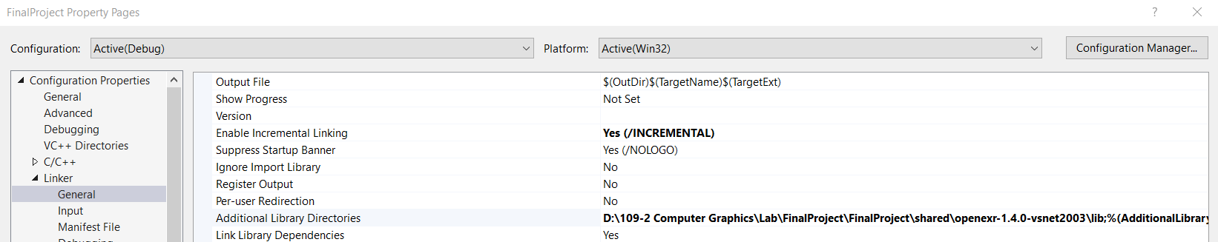

-在主程式.cpp裡添加include

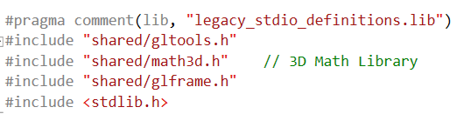

**專案使用方法：**

方向鍵上：鏡頭拉近

方向鍵下：鏡頭拉遠

方向鍵左：鏡頭往左移動

方向鍵右：鏡頭往右移動

**專案截圖：**

初始畫面：

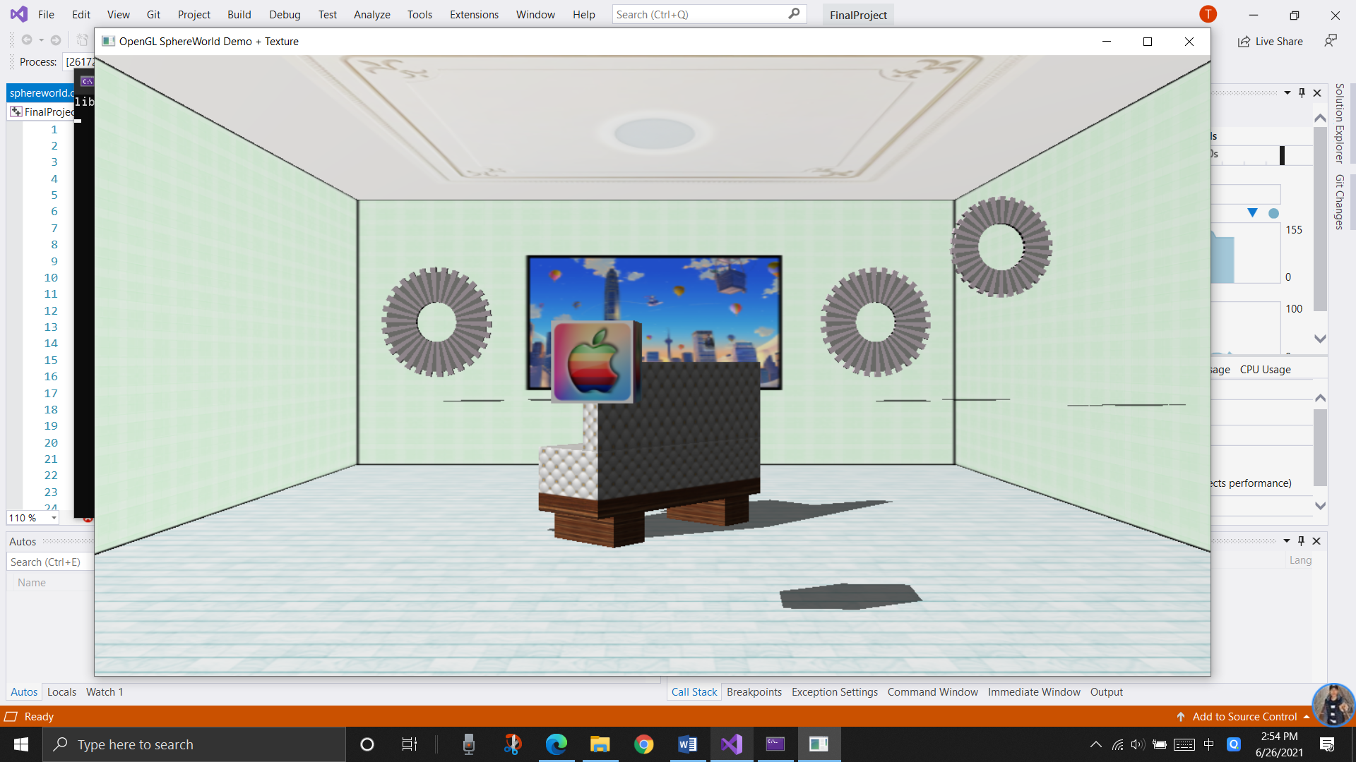

鏡頭往左：

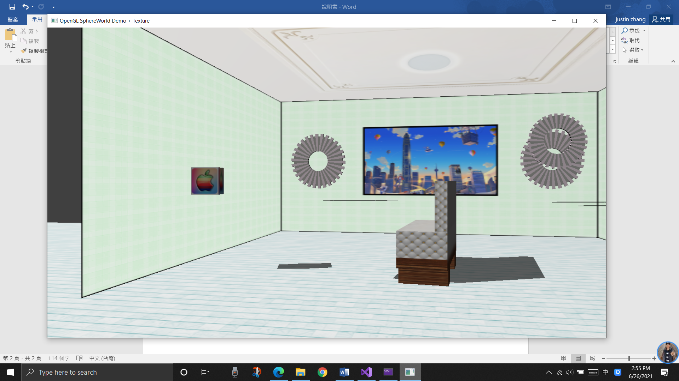

鏡頭往右：

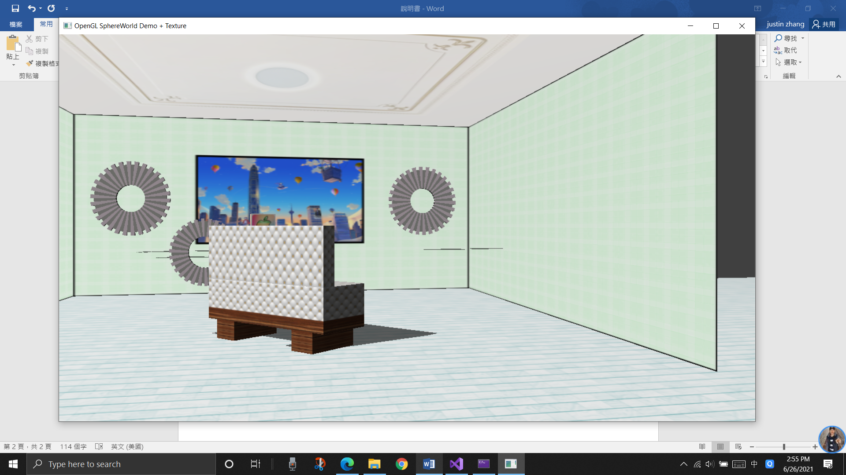

鏡頭拉遠：

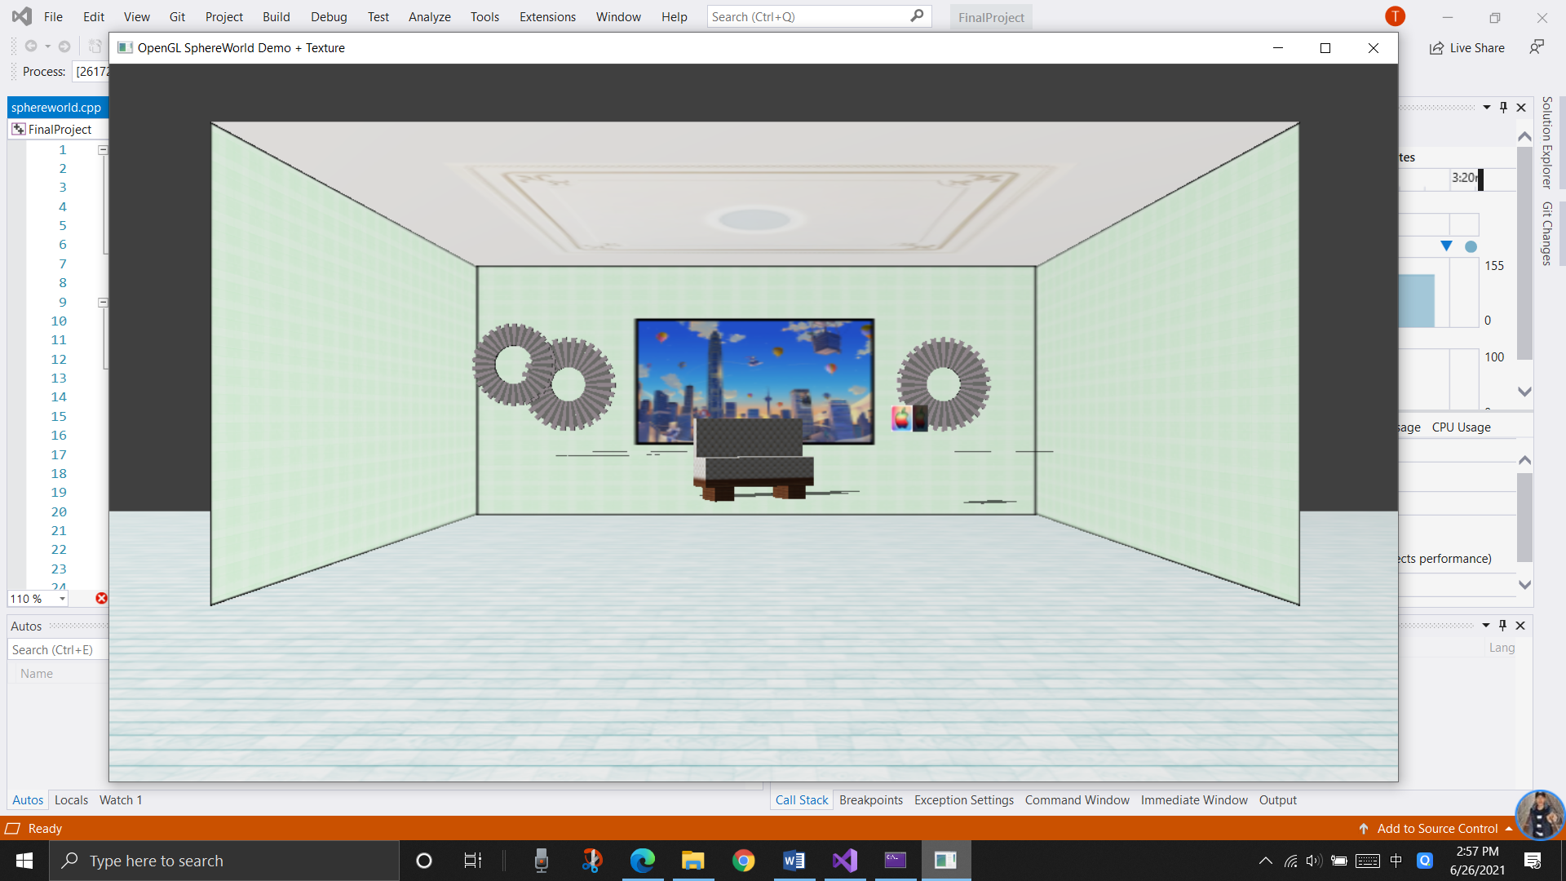

鏡頭拉近：

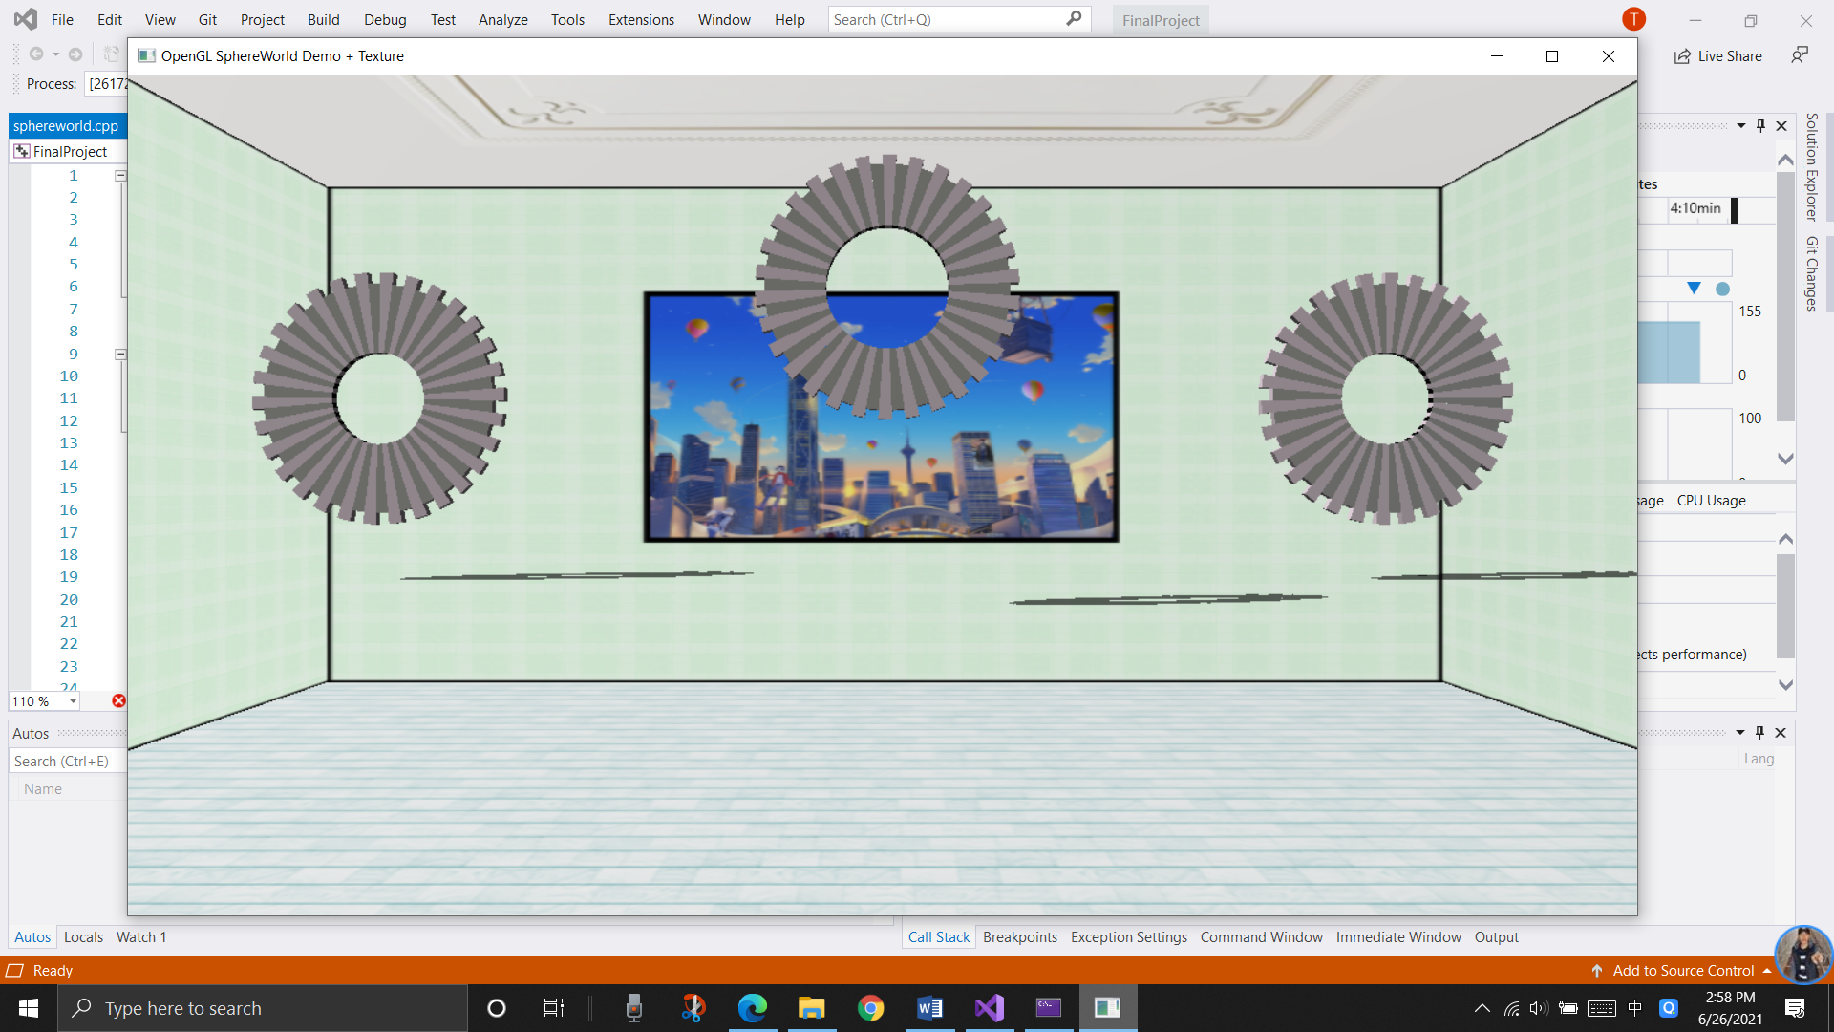

**遇到的技術困難及解決方法：**

* 設定指定物件的移動或是旋轉後其它物件也會受到影響，最後查出：需要在glPushMatrix() 與glPopMatrix()之間畫物件和對其做設定，讓每一個物件都是獨立的狀態，而不會受到彼此之間的影響。